附录1：
社区肌少症筛查评估工作流程图
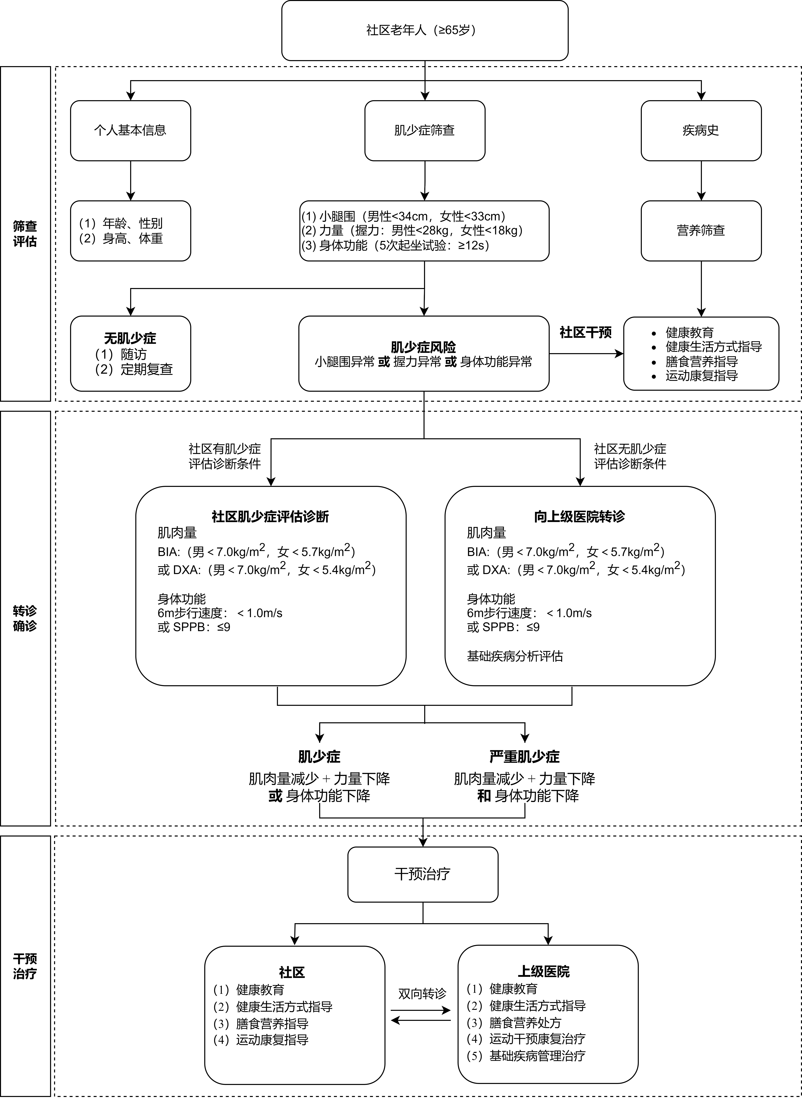

附录2：
社区肌少症筛查项目营养健康问卷表

社区：
姓名：
身份证号：
年龄：□□□岁 性别：□男 □女

一、人体测量
1. 身高：□□□.□ cm；体重：□□□.□ kg
2. 小腿围：□□.□cm （按要求测量，填写最大值）
3．握力（优势手）：□□.□ kg；□□.□ kg
4．5次起坐时间：□□.□□ s

二、 疾病史
肿瘤□名称：
心脑血管疾病  心律失常□  高脂血症□  高血压□  冠心病□  心梗□  脑卒中□ | 消化系统疾病  胃炎或胃溃疡□  胆囊炎□  肝硬化□  反流性食管炎□ | 精神神经疾病  老年痴呆□  帕金森□  抑郁/焦虑□ | 骨骼系统疾病  膝关节炎□  腰椎疾病□  颈椎疾病□  骨折史□
泌尿系统疾病  慢性肾炎□  肾功能不全□ | 呼吸系统疾病  慢支□  慢阻肺□ | 内分泌疾病  糖尿病□  骨质疏松□  痛风□ | 其他

三、营养状况调查
指标 | 0分 | 1分 | 2分 | 3分 | 评分
食欲及食物摄入 | 严重减少 | 减少 | 没减少
体重减少 | ＞3kg | 不知道 | 1-3kg | 无
活动能力 | 卧床或轮椅 | 能下床但不能外出 | 能外出  活动
近三个月心理压力或急性疾病 | 有 |  | 无
精神状况 | 重度痴呆或抑郁症 | 轻度痴呆 | 没有
BMI(kg/m²) | ＜19 | 19-21 | 21-23 | ≥23
*小腿围 (cm) | ＜31 |  |  | ≥31
评价标准：12-14分——营养正常；8-11分——营养不良风险；0-7分——营养不良

附录3：

肌少症防治健康教育核心知识
一、什么是肌少症？
肌少症是与年龄相关的、进行性和广泛性的肌肉数量减少、力量减弱、耐力及代谢能力降低及功能减退的一类疾病，可导致不良临床结局、生活质量降低和医疗费用增加。
肌少症会增加老年人跌倒、失能和死亡风险，所以需要引起关注。
二、为什么会发生肌少症？
肌少症发病机制尚未完全明确，除因增龄而导致的原发性肌少症外，也有其他因素或疾病导致的继发性肌少症，见下表：
原发性肌少症 | 衰老及年龄相关性 | 除年龄以外没有其他病因学证据
继发性肌少症 | 运动不足相关性 | 长期卧床、久坐的生活方式、失重环境等
继发性肌少症 | 疾病相关性 | 器官功能衰竭（心、肺、肝、肾、脑），炎症性疾病，恶性肿瘤，内分泌疾病
继发性肌少症 | 营养缺乏相关性 | 能量和（或）蛋白质摄入不足，吸收障碍，胃肠道功能紊乱，药物引起的厌食、进食障碍
三、肌少症的表现有哪些？
肌少症的临床表现为虚弱、四肢纤细无力、易跌倒、步速缓慢、行走困难等。
四、肌少症的高风险人群有哪些？
增龄、缺少运动、营养不良以及疾病等都会导致肌肉减少，下列9类人群属于“肌少症”高危人群，需及时去医疗机构筛查。
①60岁以上老年人
②近期有住院史者
③近期反复跌倒者
④近期出现临床可见的力量、体能或健康状态下降者
⑤1个月内不明原因体重下降超过5%者
⑥抑郁或认知功能障碍者
⑦营养不良或不自主体重丢失者
⑧长期卧床者
⑨慢性病（如慢性心功能衰竭、慢性阻塞性肺病、糖尿病、慢性肾脏疾病、结缔组织病、结合感染和其他慢性消耗性疾病）患者
五、如何降低肌少症发生风险？
预防肌少症首先就要从改善肌肉流失做起，最好的方法就是充足的营养。
（一）保证优质蛋白质的摄入
欧洲肠外肠内营养学会推荐：健康老人每日蛋白质摄入量为1.0~1.2g/kg，急慢性病老年患者1.2~1.5g/kg，其中优质蛋白质比例最好占一半。
优质蛋白质指来自动物性食物和大豆类食物的蛋白质。
（二）增加ω-3多不饱和脂肪酸的摄入
在力量训练中，联合补充来自深海鱼油、海产品等富含ω-3多不饱和脂肪酸的食物摄入，可使老年人肌力和肌肉蛋白的合成能力显著提高，可延缓肌少症的发生。
（三）补充维生素D
血清25羟基维生素D<50ng/mL与低瘦体重、低腿部力量存在明显正相关。增加户外活动有助于提高老年人血清维生素D水平，预防肌少症；同时建议适当增加海鱼、动物肝脏和蛋黄等维生素D含量较高的食物摄入。
（四）平衡膳食
良好的膳食模式是保障营养充足的条件。平衡膳食是基于营养科学原理建议的膳食模式，能最大程度满足不同人群的营养需要。《中国居民膳食指南（2022）》就是在平衡膳食的基础上 ，提出的满足现阶段中国人群营养需要的膳食建议。
1.平衡膳食八准则
①食物多样，合理搭配
②吃动平衡，健康体重
③多吃蔬果、奶类、全谷、大豆
④适量吃鱼、禽、蛋、瘦肉
⑤少盐少油，控糖限酒
⑥规律进餐，足量饮水
⑦会烹会选，会看标签
⑧公筷分餐，杜绝浪费
2.一般老年人膳食指南
①食物品种丰富，动物性食物充足，常吃大豆食品
②鼓励共同进餐，保持良好食欲，享受食物美味
③积极户外活动，延缓肌肉衰减，保持适宜体重
④定期健康体检，测评营养状况，预防营养缺乏
3.高龄老年人膳食指南（80岁及以上）
①食物多样，鼓励多种方式进食
②选择质地细软，能量和营养素密度高的食物
③多吃鱼禽肉蛋奶和豆，适量蔬菜配水果
④关注体重丢失，定期营养筛查评估，预防营养不良
⑤适时合理补充营养，提高生活质量
⑥坚持健身与益智活动，促进身心健康
六、如何通过运动预防肌肉衰减？
对于肌肉衰减的人群，我们推荐有氧运动+力量运动、力量运动+平衡运动或有氧运动+力量运动+平衡运动的多模式组合运动最有利于维持和提高肌肉质量和功能，提高生活和生命质量。
力量训练：2~3次/周，涉及全身主要大肌群，也可以每天进行,但不同部位的训练至少间隔24~48小时；每次至少持续10分钟，适应后增加到20~30分钟。
有氧运动：适应阶段，每周不少于3天，待适应后每周不少于5天；每次至少持续10分钟，每天累计至少30分钟；运动强度为中等强度，即：感觉稍累，呼吸加快，运动时可以短句与他人正常说话交流的强度；根据自己喜好可以选择健步走等运动项目。
平衡运动：2~3次/周，每次20~30分钟。
柔韧运动：5~7次/周，5~10分钟。
在运动过程中，也有一些注意事项：
- 安全是运动的首要原则，包括运动环境、运动时穿着的安全。运动中还要注意调节呼吸，如有头晕、胸闷、心悸、呼吸困难等症状应立即停止运动。
- 运动要循序渐进，需要科学地、逐步地增加运动时间和运动强度，可以从小强度运动开始。
- 锻炼应持之以恒，如果三天打鱼两天晒网，肌肉质量和功能不会得到改善。


附录4：

上海市社区卫生服务中心老年肌少症筛查基本情况问卷

- 是否具备测量体成分的生物电阻抗（BIA）分析仪器？
- 是 B. 否
如果是，仪器型号为：
- 本单位是否具有注册营养师或营养指导员？
- 是 B. 否
如果是，具体人数为：人
- 本次筛查预计可以完成的筛查人数为： 人
- 如果进行筛查的话，开展筛查的时间是： 年 月
- 是否能够在开展筛查时安排固定人员进行筛查工作？
- 是 B.否
如果“是”，固定筛查工作人员人数为： 人
如果“否”，筛查工作人员的安排方式是：
- 是否希望在筛查工作开展前进行相关知识和技能的培训？
- 是 B. 否
- 愿意选择的培训时间为：
- 周一至周五 B.周六、日 C.无偏好，依培训安排而定
- 您认为合适的培训时长为：
- 半天 B.一天 C.两天 D.无偏好，依培训安排而定
- 愿意的培训方式为：
- 线上培训 B.线下培训 C.线上线下结合培训 D.无偏好，依培训安排而定
- 您认为需要哪些方面的培训？（多选题）
A．肌少症筛查相关技术 B．肌少症理论知识 C．肌少症的预防措施
D．肌少症的治疗方法 E．肌少症筛查的质量控制方法 F．其他


附录5：

上海市老年肌少症社区筛查上级转诊医院基本情况问卷

- 本院门诊负责肌少症诊疗的主要科室是：
每月接受肌少症诊疗的门诊患者人数是： 人
- 本院是否主持或参与过肌少症相关项目？
- 是 B. 否
- 本院是否设有临床营养科？
- 是 B. 否
如果是，临床营养科的医师人数为： 人，注册营养师人数为： 人
- 本院参与肌少症诊疗的科室包括：
老年科□ 全科□ 营养科□ 其他科室□，请注明：
- 本院开展肌少症诊断采用的方法是：
生物电阻抗分析仪（BIA）□ 具备测量全身骨密度或全身体成分功能的双能X射线吸收仪DXA □
仪器型号：
- 是否希望在肌少症诊断干预工作开展前进行相关知识和技能的培训？
- 是 B. 否
- 愿意选择的培训时间为：
- 周一至周五 B.周六、日 C.无偏好，依培训安排而定
- 您认为合适的培训时长为：
- 半天 B.一天 C.两天 D.无偏好，依培训安排而定
- 愿意的培训方式为：
- 线上培训 B.线下培训 C.线上线下结合培训 D.无偏好，依培训安排而定
- 您认为需要哪些方面的培训？（多选题）
肌少症诊断相关技术□ 肌少症理论知识□ 肌少症共识/指南□
肌少症的营养干预□ 肌少症的运动康复干预□
肌少症的药物治疗及其与其他疾病的相关性□ 其他□，请注明：
- 本院是否有意愿成为所在区社区肌少症筛查的转诊医院，负责辖区内老年肌少症风险人群的诊断和干预工作，并能选派相关医生参加辖区内社区肌少症筛查的指导和质控工作？
A．是 B. 否


附件 2

各区老年肌少症社区筛查第二轮试点工作

申报信息表

区卫生健康委员会（盖章）：
社区卫生服务中心名称1
单位联系人 |  | 联系方式（手机）
单位地址
社区卫生服务中心名称2
单位联系人 |  | 联系方式（手机）
单位地址
医院名称（二级及以上）
单位联系人 |  | 联系方式（手机）
单位地址
填表人： 联系方式（手机）：

